# Protokol - huldscore for gylte og søer

Kalibrering af udstyr, træning og harmonisering af målemetoder blandt staldpersonalet er vigtige rutineaktiviteter i forbindelse med observation af gylte og søers huld i griseforskning. Oplysninger, der er vigtige at registrere, er beskrevet nedenfor.

## Generel information

|  |  |
| --- | --- |
| **Huldskala**, mærke og model |  |
| Nøjagtighed |  |
| Dato for sidste kalibrering (DDMMÅÅ) |  |
| Ansvarlig for kalibrering, underskrift |  |
| **Udstyr til måling af rygfedt**, mærke og model |  |
| Nøjagtighed |  |
| Dato for sidste kalibrering (DDMMÅÅ) |  |
| Ansvarlig for kalibrering, underskrift |  |

Rygfedtets tykkelse - P2-måling, 6 cm >100 kg, mål på både venstre og højre side, brug paraffinolie eller tilsvarende produkt:

**Lodret linje ved sidste ribben**

**Sidste ribben**

P2

5/6 cm

5/6 cm

## Eksempler på skala for huldscorer

Huld bedømmes efter en 5-trins skala, se eksempel i dette link Body [condition scoring sows | AHDB](https://ahdb.org.uk/knowledge-library/body-condition-scoring-sows#:~:text=Avoid%20variation%20and%20extremes.%20Sows%20should%20enter%20farrowing,score%20condition%203%20by%20week%20five%20of%20gestation.).

|  |  |
| --- | --- |
| **Score** | **Beskrivelse** |
| 1 | **Udmagret**  Skuldre, individuelle ribben, hofter og rygrad er visuelt tydelige. |
| 2 | **Tynd**  Skuldre, ribben, hofter og rygrad mærkes ganske let, når man trykker med håndfladen. |
| 3 | **Acceptabel / optimal**  Skuldre, ribben, hofter og rygrad kan kun mærkes, når man trykker på dem. |
| 4 | **Fed**  Skuldre, ribben, hofter og rygrad kan ikke mærkes, selv når man trykker på dem. |
| 5 | **Meget fed**  Fedtdepoter er tydeligt synlige |

**ELLER:**

Skala anvendt af Agroscope baseret på: Dourmad J.Y., Etienne M., Noblet J., 2001. Mesurer l’épaisseur de lard dorsal des truies pour définir leurs programmes alimentaires *[Måling af rygspækdybde hos søer for at optimere fodringsstrategien]*. INRA Productions Animales. 14, 41 – 50.

Figur: Klassificering (1-6) af søers huld

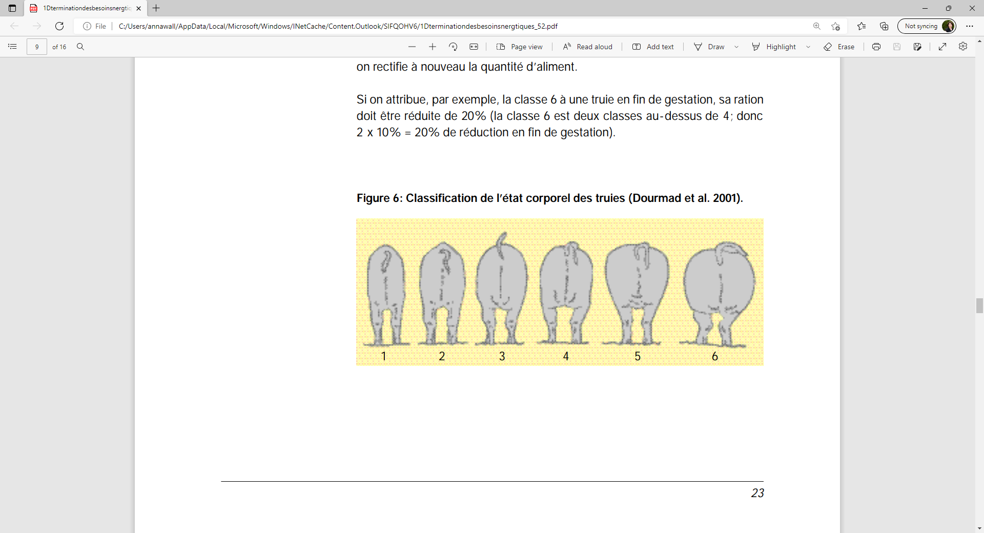

|  |  |  |  |  |
| --- | --- | --- | --- | --- |
| KLASSEN | BÆKKEN | FLANKE | RYG | RIBBEN |
| 1 | Fremspringende bækkenknogler  Hult væv omkring halefæstet | Flanker sunket ind | Fremspringende ryghvirvler løber langs hele ryggen | Alle ribben er synlige |
| 2 | Bækkenknogler let dækket.  Lidt hult væv omkring halefæstet | Flanker sunket ind | Visse fremspringende ryghvirvler | Lidt tildækkede ribben |
| 3 | Bækkenknogler ikke synlige | Lændehvirvler ikke synlige | Ryghvirvler kun synlige lige efter skulderbladene | Ribben usynlige, men mærkbare |
| 4 | Bækkenknogler kun mærkbare ved kraftigt fingertryk | Fyldige flanker | Ryghvirvler kun mærkbare ved kraftigt fingertryk | Usynlige og knap mærkbare ribben |
| 5 | Bækkenknogler kan ikke mærkes  Halefæste dækket af fedtvæv | Ikke mærkbare lændehvirvler  Fyldige flanker | Ikke mærkbare ryghvirvler | Ikke mærkbare ribben |
| 6 | Bækkenknogler kan ikke mærkes  Fedtfolder omkring halefæste og vulva | Nyrer dækket af fedt | Ikke mærkbare ryghvirvler | Ikke mærkbare ribben |

## Dokumentation af vægt, rygspæktykkelse og huldscore - eksempel

|  |  |  |  |  |  |  |
| --- | --- | --- | --- | --- | --- | --- |
| So-ID | Dato (DDMMÅÅ) | Begivenhed FA (faring), FR (fravænning), MD (midt i drægtighedsperioden) | Vægt (kg) | Tykkelse af rygspæk i venstre side (mm) | Tykkelse af rygspæk i højre side (mm) | Huldscore |
|  |  |  |  |  |  |  |
|  |  |  |  |  |  |  |
|  |  |  |  |  |  |  |
|  |  |  |  |  |  |  |
|  |  |  |  |  |  |  |
|  |  |  |  |  |  |  |
|  |  |  |  |  |  |  |
|  |  |  |  |  |  |  |
|  |  |  |  |  |  |  |
|  |  |  |  |  |  |  |
|  |  |  |  |  |  |  |
|  |  |  |  |  |  |  |
|  |  |  |  |  |  |  |
|  |  |  |  |  |  |  |
|  |  |  |  |  |  |  |
|  |  |  |  |  |  |  |
|  |  |  |  |  |  |  |
|  |  |  |  |  |  |  |
|  |  |  |  |  |  |  |
|  |  |  |  |  |  |  |
|  |  |  |  |  |  |  |
|  |  |  |  |  |  |  |
|  |  |  |  |  |  |  |
|  |  |  |  |  |  |  |
|  |  |  |  |  |  |  |
|  |  |  |  |  |  |  |
|  |  |  |  |  |  |  |
|  |  |  |  |  |  |  |
|  |  |  |  |  |  |  |
|  |  |  |  |  |  |  |
|  |  |  |  |  |  |  |
|  |  |  |  |  |  |  |
|  |  |  |  |  |  |  |
|  |  |  |  |  |  |  |
|  |  |  |  |  |  |  |
|  |  |  |  |  |  |  |

Vægt, rygspæktykkelse og huld bør registreres for alle søer i forsøgsperioden ved to eller tre lejligheder - den første dag efter faring, ved fravænning og midt i drægtigheden.